坚固耐用的投入式压力变送器

克林根堡，2017年1月。
威卡（WIKA）最新推出两款投入式压力变送器（高性能，紧凑型设计），进一步丰富了公司产品组合。这两款产品拥有多种配型，性价比高，对用户来说极具吸引力。

LW-1型变送器适用于水和污水的液位监测。LF-1型变送器在普通油料介质测量中可保持较长的耐腐蚀性。两款产品的外壳直径仅为22mm（＜1inch），适用于空间受限的场合。得益于其最新开发的密封方式、特殊的电缆构造和其他保护功能（如防雷电保护和过电压保护），即使在严苛的工况下，该产品也可正常工作。

新款投入式压力变送器拥有多种输出信号。低能耗版变送器可接受3.6V电池供电，凭借其低耗能和快速相应的特点，产品的使用寿命得到了大幅提升。产品还可选配温度模拟信号输出。单位参数设置、错误信号反馈以及量程的调节都可通过HART协议实现。
关于静态液位测量的更多信息，请点击查看www.wika.com/hydrostastic-level。

关键字：LF-1/LW-1

威卡（WIKA）公司产品图片：
LF-1型投入式压力变送器和LW-1型投入式压力变送器
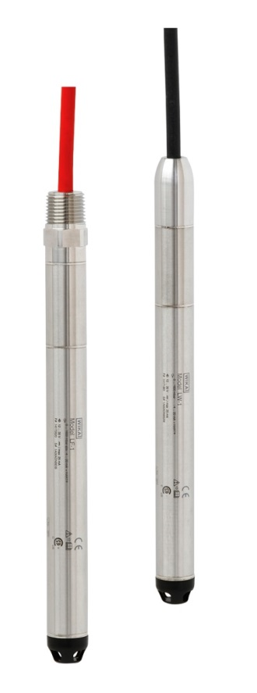
编辑:
WIKA Alexander Wiegand SE & Co. KG
André Habel Nunes
Marketing Services
Alexander-Wiegand-Straße 30
63911 Klingenberg/Germany
Tel. +49 9372 132-8010
Fax +49 9372 132-8008010
andre.habel-nunes@wika.com
www.wika.cn

威卡（WIKA）新闻 01/2017

